Onderzoek display:
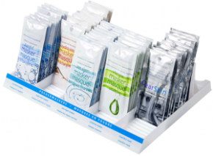
Je hebt verschillende dispay’s met verschillende materialen. Je hebt dispays gemaakt van karton, plastic en ook nog hout. Ik heb gekeken naar simpele displays. Die gebruiken een opvouw techniek om het vervoeren van de display zo klein mogelijk te maken.
Veel displays maken gebruik van opvouw randjes
Die er voor zorgen dat de scherpen kant van karton
Niet makkelijk te raken is.
Bij veel toonbakdisplays is er een kartonnen
Achterkantje. Hier staat meestal iets van tekst over
Het product.
Wat je ook ziet is dat de producten makkelijk en duidelijk
Zichtbaar zijn. Dit bevordert de consument het product te kopen.
Voorwaarden display:
Mijn display moet aan een paar dingen aan voldoen. Een van de dingen is dat het een beetje stevig moet zijn. Als er iemand per ongelijk tegenaan komt moet het niet meteen kapot zijn. Mijn product is een rubix cube. De display daar voor hoeft niet buiten te staan. Er moeten ook een paar rubix cube’s in kunnen staan. Dit zorgt er voor dat de producten per m3 groter is, en de display goedkoper is.

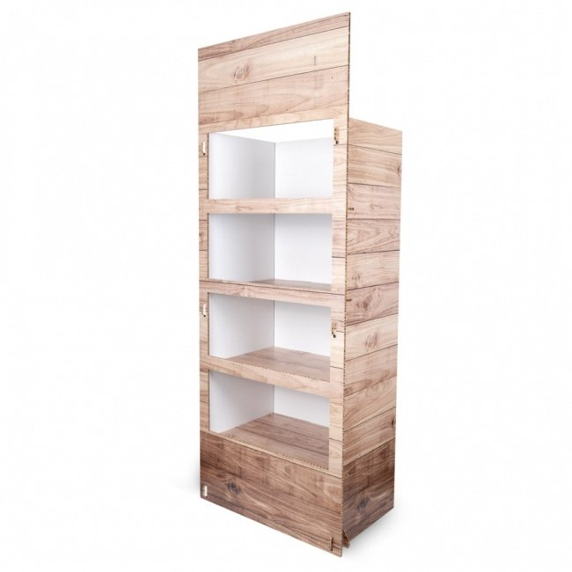
Deze display heeft een houten patroon. Maar als je goed kijkt
Is het een plastic kast met een doek er omheen dat lijkt op hout. Dit doen ze
Om het een dure en ook natuurvriendelijke uitstraling te geven.
Ze hebben de binnen kant wel bijna alles gehouden zoals het materiaal is.

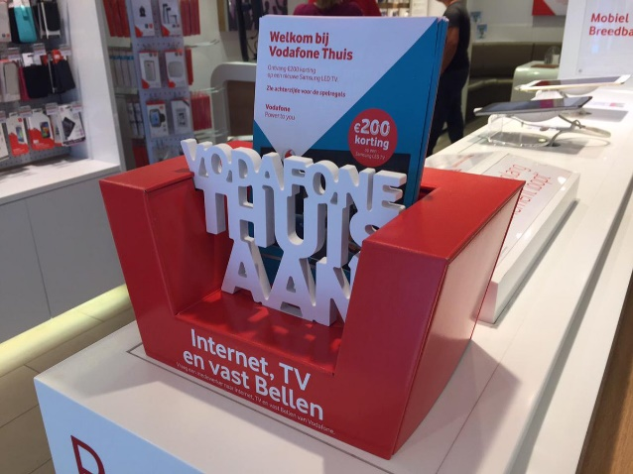
Dit is een display van Vodafone.
Hier promoten ze een abonnement voor in je
Huis. Met een soort van stoel uitziende display
Je ziet de display snel, omdat de grootste deel van
De display rood is. Omdat de letters en de soort
Van stoel display 2 verschillende kleuren hebben, kan je goed de 2 uit elkaar halen.

